Mecánicas de Jugabilidad_para Diseño_Juego

Descripción: El jugador podrá hacer clic sobre un Nodo (poste/servidor) para iniciar una conexión y luego hacer clic en otro Nodo para finalizarla, definiendo el origen y destino del cable.
Bloques seleccionados:
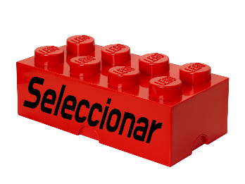

Descripción: El jugador podrá moverse libremente por el escenario 3D utilizando las teclas de dirección (WASD) para explorar el terreno, encontrar nodos alejados y visualizar mejor las rutas posibles
Bloques seleccionados:
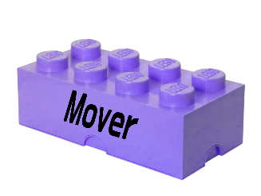

Descripción: El jugador podrá eliminar una conexión mal hecha (cable incorrecto) haciendo clic sobre ella.

Bloques seleccionados:
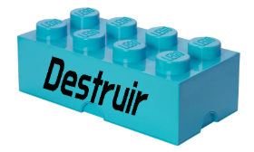

Descripción: El jugador gestionará un presupuesto limitado (recurso "Dinero") que disminuye automáticamente cada vez que crea una conexión (Arista)
Bloques seleccionados:
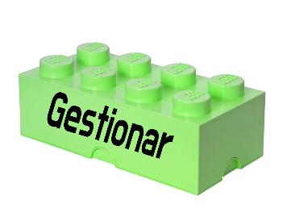

Descripción: El jugador deberá evitar conectar nodos en dirección contraria a las flechas indicadas en el suelo (en niveles de Grafos Dirigidos) o conectar nodos que ya tienen una conexión redundante.
Bloques seleccionados:
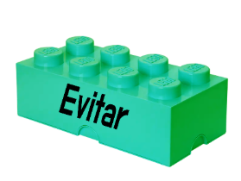

Descripción: El jugador tendrá un tiempo límite o un "cronómetro de bonificación" en ciertos niveles críticos (como la emergencia del hospital) para completar la red antes de que el sistema colapse.

Bloques seleccionados:
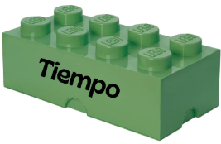

Descripción: El jugador podrá activar interruptores o palancas en el escenario para "encender" nodos que inicialmente están apagados o bloqueados, habilitando nuevas partes del grafo.
Bloques seleccionados:
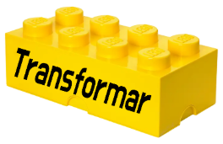

Descripción: El jugador podrá visualizar información flotante (etiquetas de peso/costo) sobre las rutas potenciales al usar el mapa y mirar hacia la arista
Bloques seleccionados:


Descripción: El jugador podrá visualizar la matriz de adyacencia al seleccionar en la interfaz “Matriz de Adyacencia”
Bloques seleccionados:


Descripción: Al finalizar las conexiones, el jugador presionará un botón de "Ejecutar/Probar Red" para validar si el flujo de energía/datos llega correctamente del punto A al B según el algoritmo requerido.

Bloques seleccionados:


Géneros de Juegos de video

 | ESTRATEGIA | ROL | RAZONAMIENTO | ACCION | AVENTURA | SIMULACION
Experto en Diseño de Juegos | * |  | * | * | *
Experto en Diseño de Juegos |  |  | * |  | * | *
Experto en Diseño de Juegos |  |  | * |  | * | *
Experto Investigador | * |  | * |  | * | *
Facilitadora |  | * | * |  | * | *
Experto en diseño de juegos | * |  | * |  | * | *

Resultados – Votación
Género | Votos
Estrategia | 3
Razonamiento | 7
Acción | 1
Aventura | 7
Simulación | 5
Rol | 1

TERMINOS CLAVES
- Interacción del jugador

Grafos y red

Movimiento y exploración

Recursos y gestión

️ Tiempo y restricciones

Reglas y penalizaciones

Información visual

